30. března 2022
TISKOVÁ ZPRÁVA
Zahájení návštěvní sezóny na zámku Kynžvart
V sobotu 2. dubna zahájí správa státního zámku Kynžvart letošní návštěvní sezónu. Přípravné práce finišují, probíhají poslední úpravy, úklidy a instalace expozic obou návštěvních okruhů. Vše už je téměř nachystáno na první víkendové návštěvníky.

V dubnu bude zámek Kynžvart otevírat své brány každý víkend od 9:00 do 16:00 hodin. Ani během všedních dní si však návštěvník nemusí zoufat. Připraveny jsou úterní a čtvrteční prohlídky Zámeckých interiérů Metternichů i Muzea a kabinetu kuriozit. Celotýdenní provoz s pondělní pauzou bude zahájen v květnu.

Co připravujeme?

„Náš zámek“ - Výstava výtvarných prací předškoláků z MŠ Lázně Kynžvart

V rámci spolupráce správy státního zámku Kynžvart a ZŠ a MŠ Lázně Kynžvart budou v prostorách pokladny a zázemí pro návštěvníky vystaveny výtvarné práce žáků místní mateřské školky. Obrazy „Našeho zámku“ budou k vidění až do konce dubna.

Projížďky kočárem v zámeckém parku

Hosté zámku Kynžvart se letos mohou těšit i na romantické projížďky v kočáru rozlehlým zámeckým parkem. Projížďky započnou už během dubna a budou pokračovat i během návštěvní sezóny. Aktuálnost projížděk bude možné sledovat na facebookových stránkách zámku.

Návrat vyčištěných mramorových soch od Antonia Canovy

Během zimních měsíců probíhalo restaurátorské čištění soch z kararského mramoru od jednoho z nejvýznamnějších italských sochařů 19. století, Antonia Canovy. Práce na všech plastikách jsou už téměř hotovy a v průběhu měsíce doplní expozici velkého reprezentativního sálu státního zámku Kynžvart a opět ho rozzáří sněhově bílou barvou mramoru, který je pro své kvality celosvětově známý a umělecky uznávaný materiál.

Spuštění zámeckých věžních hodin

V nedávné době zrestaurované a opravené, 300 let staré originální historické věžní hodiny budou opět spuštěny. V zimních měsících se hodiny pravidelně zastavují z důvodu jejich ochrany. Mrazy a střídání teplot kovovým materiálům nesvědčí a mohli by je poškodit. V pátek 1. dubna budou ale znovu odměřovat čas v kynžvartském zámeckém areálu.

Kulturní akce

Předvelikonoční jarmark

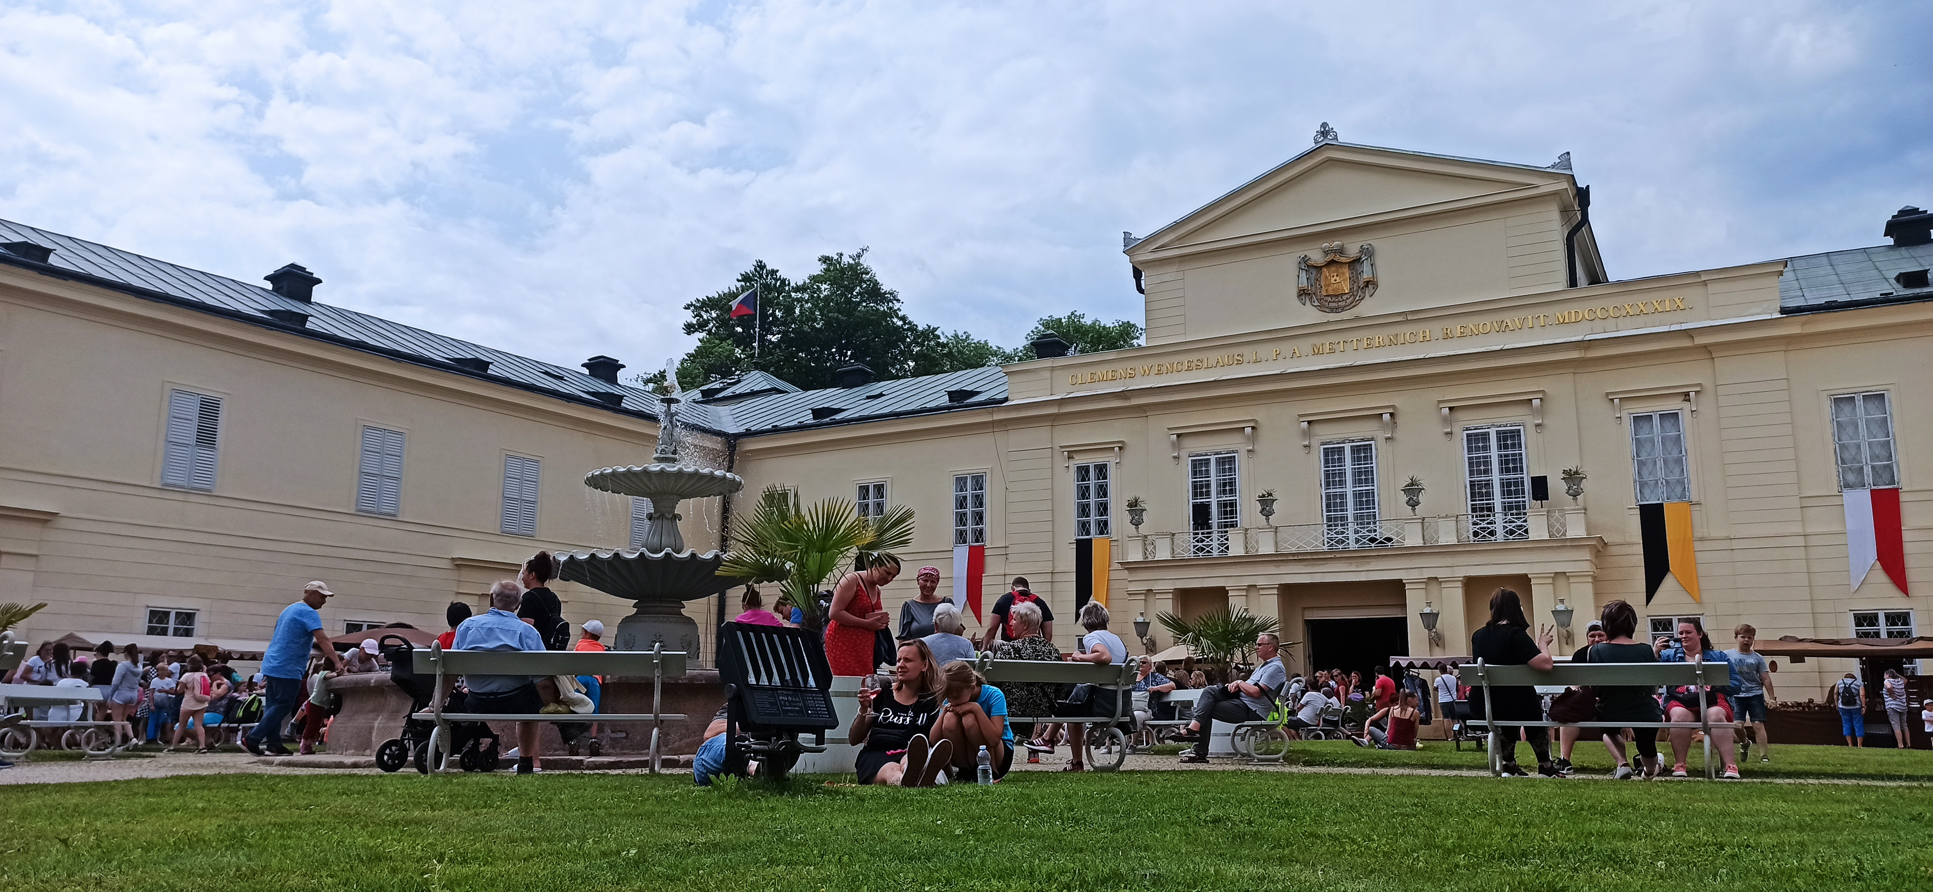V neděli 10. dubna, již tradičně týden před Velikonocemi, oživý zámecké nádvoří Předvelikonoční jarmark. Prodejní stánky nabídnou tradiční řemeslné výrobky, chuťové i čichové buňky podráždí všelijaké dobroty a zámecké nádvoří rozveselí reprodukovaná hudba.

Co dalšího můžete na jarmarku čekat?

Ručně poháněný dřevěný kolotoč či dětská střelnice potěší jistě všechny nejmenší návštěvníky.

Dětské prohlídky budou připraveny v následujících časech:
10:10 Dětská prohlídka s kněžnou
11:10 Dětská prohlídka s kněžnou
13:10 Království Diany – Dětská prohlídka v zámeckém parku
14:10 Dětská prohlídka s kněžnou
15:10 Dětská prohlídka s kněžnou

Všechny dětské prohlídky najdete v on-line prodeji v daný čas pod názvem „Dětská prohlídka“.
Běžné i dětské prohlídky doporučujeme zakoupit prostřednictvím ON-LINE prodeje vstupenek na oficiálních webových stránkách zámku: www.zamek-kynzvart.cz . Vstupenky je samozřejmě možné nadále nakupovat i na pokladně zámku.

Zelený čtvrtek

Další ale už ryze dětskou akcí bude 14. dubna na Zelený čtvrtek. Stejnojmenný celodenní vzdělávací program nabídne dětem ve věku mezi 6 a 11 lety příležitost dozvědět se o tradičních velikonočních zvycích, návštěvu zámku i pivovarského sklepení. Program běží od 9:00 do 15:00 hodin a v ceně 600 Kč je zahrnut i oběd, svačina a pitný režim.

Těšíme se na Vaši návštěvu!

Zámek Kynžvart patří mezi nejvýznamnější památky ve správě Národního památkového ústavu. Památkový areál patří se svými 245 hektary mezi největší v České republice. Je držitelem ceny Europa Nostra. Nesmírně cenné jsou dochované sbírky po šlechtických majitelích. Nejznámějším představitelem je kníže Klement Václav Lothar Metternich-Winneburg, kancléř císařů Františka I. a Ferdinanda I. Kancléř na zámku založil jedno z prvních muzeí v Evropě. Dodnes na zámku můžeme obdivovat cenná umělecká díla Antonia Canovy, Bernarda Strigela, kolekce antických mincí, daguerrotypií, grafik a zbraní. Na zámku se nachází třetí největší egyptologická sbírka v České republice. Významná je v evropském kontextu kynžvartská knihovna se sbírkou rukopisů (nejstarší dílo je z 8. století). Oblíbeným cílem návštěvníků je i kabinet kuriozit. Součástí sbírek je movitá národní kulturní památka Kynžvartská daguerrotypie, která je zapsána mezi movité památky UNESCO do registru Paměť světa.

Bc. Štefan Brštiak, referent pro veřejnost zámku Kynžvart, tel.: 773 776 631, e-mail: brstiak.stefan@npu.cz
Více informací o zámku a jeho provozu: www.zamek-kynzvart.cz

